МКОУ СОШ№3
Открытое внеклассное мероприятие
«В душе моей болит Афганистан»
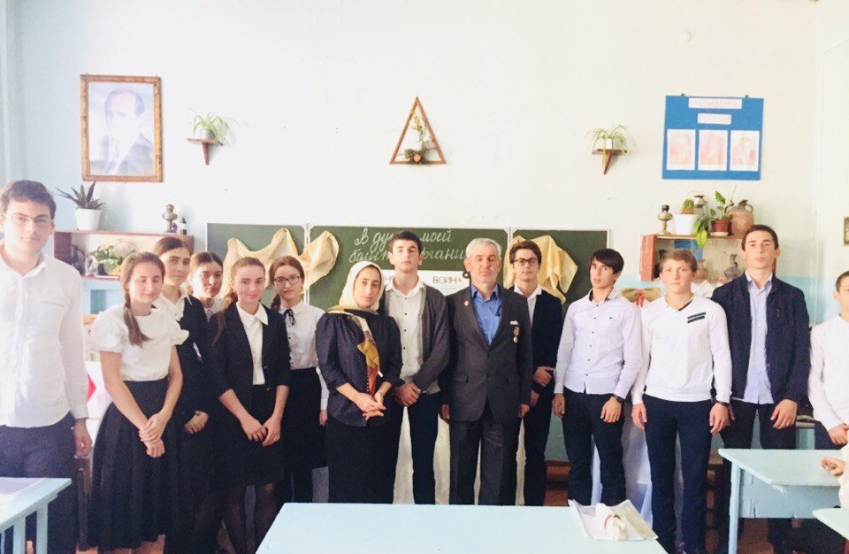

11 «а» класс

Г.Избербаш

2017 год

Введение

Цель данной работы – в освещении на основе имеющихся источников и публикаций причин ввода советских войск в Афганистан и их последствий .
Все это, безусловно, говорит о важности и актуальности афганской проблемы.
Пояснительная записка
Урок «Афганская война» проводится в 11 «а» классе. Временные рамки урока определяются в соответствии с тематическим планированием. При желании этот урок по данной теме проводится как внеклассное мероприятие в частности как классный час.
Цели - посмотреть на эту войну как на часть исторического прошлого, узнать из-за чего произошел этот конфликт и каковы были последствия этой войны.
Особенности данного урока:
1) На урок приглашается житель г.Избербаш- Магомедов Магомед Раджабович, проходивший срочную службу в Афганистане;
2) Подготовка презентации учениками
3) Проектная работа: «Афганская война 1979-1989гг.» Выполнили учащиеся 11 «А» класса: Сулейманова Саният, Магомедов Ризван
4) Исследовательская работа: « Письма афганцев» Выполнили учащиеся 11 «А» класса: Абакарова Аминат, Амадзиев Амадзи
Обоснование проблемы: отсутствие у молодежи знаний об истории советско-афганской войны, организация встречи с участником афганской войны.

Задачи урока:
- Общеучебная задача: познакомить школьников с причинами и последствиями советско-афганской войны в процессе исследования данной проблемы;
- Развивающая задача: продолжить развить навыки исследовательской деятельности в процессе изучения исторически значимых событий России;
- Воспитательная задача: воспитывать чувства сострадания и гордости за прошлое своего Отечества, любви и ответственности за его будущее, чувство патриотического долга .
- на конкретных фактах более подробно раскрыть события Афганской войны показать необдуманную политику советского руководства при вводе Советских войск в Афганистан;
- привлечь учащихся к обсуждению данной темы на основе краеведческого материала; воздействовать на чувства, сознание учащихся; подвести их к пониманию того, что гражданская позиция каждого человека – это ответственность перед обществом, государством, самим собой за поведение, поступки, принятие решений;
- воспитание у учащихся уважения к воинам, честно отдавшим свой гражданский долг, необходимости оказания им помощи, как со стороны государства, так и общества
- Сопутствующие задачи: привлечь внимание молодежи к историческим событиям России; активизировать участие школьников в общественной жизни страны.

- Цели:
- познакомить учащихся с причинами и посдедствиями Афганской войны, раскрыть роль СССР в ней;
- Совершенствовать навыки и умения анализировать, сравнивать, сопоставлять;
Воспитание гражданской позиции, патриотизма.
Форма проведения урока:

Тип урока: Интегрированный урок (история, внеклассная работа)
Методы и приемы, используемые на уроке : беседа, монолог, презентация, рассказ учителя, дискуссия, выразительное чтение, работа с текстом, встреча с участником войны.
Оборудование урока: политическая карта мира, карта Афганистана.
Иллюстрации, фото афганской жизни, ИКТ.
Музыкальное сопровождение: Моцарт «Реквием», песни Розенбаума, политическая карта мира,

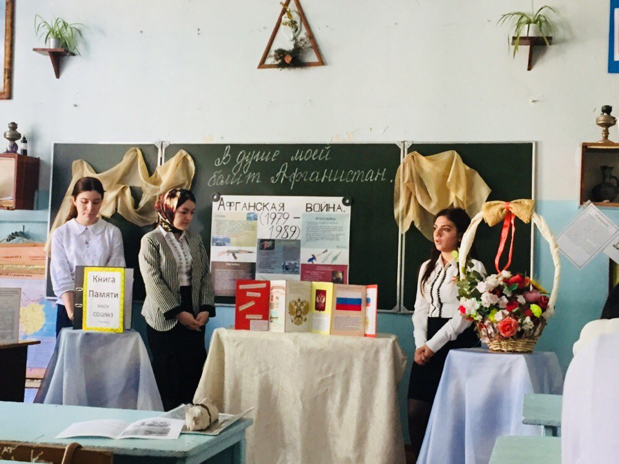

Ход занятия
1. Организационный момент.
2. Вступительное слово учителя:
Учитель: Тема нашего урока «В душе моей болит Афганистан». 15 февраля 2017 года исполнилось 28 лет со дня вывода советских войск из Афганистана. Афганская война – это не простая и во многом драматичная история. Взаимоотношения между Афганистаном и Россией существуют на протяжении нескольких столетий. Как всё начиналось?
Причины ввода советских войск в Афганистан в 1979 году
Афганская война 1979–1989 гг. до сих пор ставит массу вопросов и представляет собой тему для острых дискуссий как в исторической науке, так и вне её. Одними из наиболее дебатируемых являются вопросы о причинах начала войны и о мотивах советского руководства. Можно согласиться с мнением В.И. Аблазова, что «обществу навязан стереотип: до ввода войск Афганистан жил спокойной безмятежной жизнью, решение на ввод войск принималось скоропалительно, узким кругом недееспособных руководителей, было ошибочным, война – бессмысленной» [1]. Несмотря на достаточно большой комплекс опубликованных источников [2], окончательного ответа на них не сформулировано.
3.Презентации учащихся
Слайды № 1-10+Ученик: Сегодня афганскую войну называют крупнейшей внешнеполитической ошибкой Советского руководства. В гражданский конфликт различных политических сил оказался вовлеченным Ограниченный контингент советских войск, вступивших по приказу советского руководства СССР 25 декабря 1979 г. на территорию Афганистана. Тогда еще никто не знал, во что выльется этот конфликт.
Ученик: В шестидесятых годах в королевстве Афганистан развернулась гражданская война, здесь была создана коммунистическая партия, вскоре расколовшаяся на две фракции: "Хальк" ("Народ", руководитель – Нур Мухаммед Тараки) и "Парчам" ("Знамя", руководитель – сын генерала афганских вооруженных сил Бабрак Кармаль).
Правительство начало реформы, которые вызвали протесты в традиционном афганском обществе.
НДПА раскололась на две фракции, Амин штурмовал президентский дворец (14 сентября 1979 года), Тараки был убит.
Ученик: Советское правительство приняло решение ввести на территорию Афганистана войска, чтобы помочь коммунистическому правительству справиться с мятежниками, отстранить от руководства Амина и вернуть к власти Бабрака Кармаля.
Ученица: «А мальчики не в чем не виноваты,
Ни в том, что родились в 60-м
Ни в том, что на планете нет покоя
Ни в том, что не сдавались в плен без боя».
Ученица: Матери, , не могли предполагать, что в мирные 80-е их сыновья, отправляясь на боевую операцию и возвращаясь с нее, будут буднично говорить о себе: «Уходим на войну», «Пришли с войны». Если бы мать могла, она прикрыла бы его от пуль и осколков, первой прошла бы по тропам, начиненными минами, напоила бы сына водой, умыла бы его лицо, измученное знойным ветром и пылью. Но ничего этого она не могла сделать.
Ученик: Афганская война самая долгая война в истории Советского Союза, она осталась в сердцах незаживающим ожогом памяти. Не извлеченные осколки, не долеченные раны, не вернувшиеся друзья, останутся с нами, пока ходит по земле поколение, вынесшее и выстрадавшее эту войну. Советские воины, выполняя приказ, проявили себя, как мужественные защитники интересов мира и дружбы, взаимопомощи. Они показали себя беззаветно преданными сынами родного Отечества.
Афганистан, провинция Герат.
И вот сам я загорелый и усталый,
И за плечом — надежный автомат.
Вокруг друзья с такими же «игрушками»,
И так же пропылены, как и я…

Ученица: Ввод советских войск в Афганистан
Ещё в июле 1979 года в Баграм прибыл батальон из 111-го парашютно-десантного полка 105-ой воздушно-десантной дивизии. Это было первое регулярное подразделение Советской Армии в Афганистане.9-12 декабря в Афганистан прибыл первый так называемый "мусульманский батальон", подразделение спецназа Советской Армии, созданное в ходе подготовки ввода войск в Афганистан и укомплектованное бойцами со "среднеазиатской" внешностью.
Слайд №11-19
Ученик: Среди всех призванных в армию был и наш земляк, Магомедов Магомед Раджабович
Учитель: Расскажите нам, пожалуйста, о своих днях на войне, о своих чувствах и мыслях об этой войне.
4.Выступление участника афганской войны Магомедова Магомеда Раджабовича

Учитель: Ребята, Магомед Раджабович согласился ответить на ваши вопросы по теме нашего урока. Пожалуйста задавайте их.
Беседа учащихся с воином- интернационалистом Магомедом Раджабовичем(учащиеся задают вопросы по поводу наград, фотографий во время боя, о первых днях, об отправлении на войну и о возвращении домой)

Ученик: 15 февраля 1989 г. произошло событие, которого ждали советские люди и весь мир, - завершился вывод советского воинского контингента из Афганистана.
Слайд №26
Ученица: Колонны бронетехники 40-й армии по мосту Пяндж катили домой. Последним по мосту прошел командарм Герой Советского Союза Борис Громов и на весь мир сказал в телекамеры: « За моей спиной нет ни одного нашего солдата».
Ученик: На самом деле стало известно, что позади Громова остались сотни его подчиненных. Тридцать два утонули при форсировании горных рек в ходе боевых операций. Тела девятерых из-за плотного вражеского огня не удалось эвакуировать с поля боя.
Учитель: В честь них памятники во многих городах России. Слайды № 27-34
Ученик: В этом году, 15 февраля 2017 года исполнилось 28 лет с момента вывода советских войск из Афганистана. Перевернем еще одну страницу нашей истории. Я думаю, что вы не забудете встречу с воином – интернационалистом Козловым Дмитрием Сергеевичем
Всю свою жизнь всеми делами и помыслами будете стараться, чтобы такое не повторилось больше никогда. Потому что нам нужна всем - правда, чтобы понять и оценить то, что случилось на афганской войне.
Ученица: Впереди нам нужна – память, чтобы помнить и знать всех, кто не вернулся оттуда. Не забывать, что каждый из них до конца выполнил свой долг и достоин нашей памяти.
Ученик: Нам нужна – человечность, чтобы матери и отцы тех, кто не вернулся, не чувствовали себя одинокими.

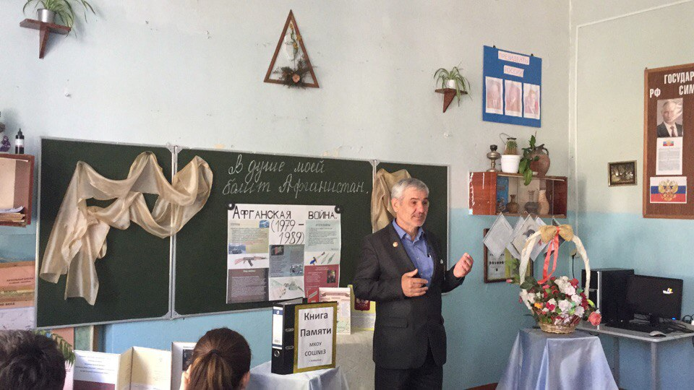

5. Подведение итогов урока
Чем больше проходит времени, тем легче разобраться с войной. Сегодня про советских солдат говорят, что они ни в чем не виноваты, что входили они в Афганистан с полным осознанием своей интернациональной миссии. И не вина советского воина, а беда от незнания политической ситуации, что Апрельская революция оказалась обычным офицерским переворотом!! Отдавали они свою жизнь, выполняя свой гражданский солдатский долг - приказ командиров.
И было бы очень справедливо, чтобы разыскать все сведения и наградные документы об участниках войны, чтобы воздать по заслугам каждому.
Но наши власти недостаточно уделяли внимания участникам Афганской войны. Многие считали, что вернулся парень-молодец, отдохни месяц-другой и вливайся в бурную жизнь, работай, дерзай! Но ведь война-это не кадр из фильма, его не вырезать из памяти, она всегда будет жить в сердцах воинов-афганцев. Так в современном обществе появилась «афганская проблема», «афганский синдром».
Эту ситуацию часто сравнивают с участием американской армии во Вьетнаме(1964г). 57 тыс. американцев сложили головы, воюя против вьетнамского народа. Нация отдала дань каждому поименно: на национальном военном кладбище в Арлингтоне установлена гигантская черного мрамора стена, на которой золотом горят имена всех погибших американских воинов.
А в стране действует 186 психологических реабилитационных центров по оказанию помощи вьетнамским ветеранам. Афганский народ тоже отдал дань советским воинам!
Граненый шпиль величественной стелы взметнулся в голубую лазурь неба. Пятиконечная звезда и лавровая ветвь венчают его. Внизу, на черном граните, высечено на русском и дари: «Воинам-интернационалистам». Этот памятник высится в старинной крепости Бала Хиссар, расположенной на холме в центре Кабула. Сооружен он в 1985 г. на средства молодежи Афганистана, в знак глубокой признательности советскому воину

